Дата  Задания для электронного обучения для учащихся 8 класса  Расписание занятий  Занятия со 2 марта по 27 апреля по понедельникам и пятницам в 16:00  Нужна регистрацияНе сможешь заниматься онлайн?  Ничего страшного — все уроки будут доступны в записи!  Ссылки буду отправлять.  пожалуйста | Предмет | Тема | Материалы  (ссылка на интернет ресурс, презентация,  (параграф, стр., упр., номер) | Домашнее задание
04.05 | география | Размещение населения России.  Практическая работа № 32  Определить главные зоны расселения. | Прочитать параграф 50, записать в  тетрадь письменно рисунок 229, стр.260.  Выписать выделенные синим цветом определения, и выучить их.  Выписать в тетрадь и выучить «Подведём итоги» стр. 263. | Прочитать параграф 50, выполнить практическую работу: Определить главные зоны расселения.  Стр. учебника 262- 163.  Зоны расселения особенности  Сделать вывод:
 | Русский язык | Контрольная работа по теме: «Осложненное предложение» | 1.Списать текст, вставить пропущенные буквы и расставить знаки препинания.  1) Веди(же) счастливая юность моя в заветные дали родные.2) Со…нце еще (не) вошедшее в силу греет бережно и ласково. 3) Н...чная тишина прерываемая каким(то) ре...ким птич...им криком влажный пронизывающий воздух всё это в…здействовало на нас. 4) В лесу то и дело попадают…ся болотца черные и глянцевые. 5) К счастью Юру уже уехавшего на вокзал мне удалось догнать на платформе и поговорить с ним (н..)чего (не)скрывая.6) Вот из(за) туч... пок...залась луна оз(о,а)рившая своим загадочным блеском все окрес...ности. 7) На л…сной дороге ра(з,с)ходясь веером л…жали тени от сосен. 8) Пароход отойдет наверное не раньше ра(с,сс)вета.  2. Найдите предложения, в которых согласованное распространённое определение выражено причастным оборотом, укажите их номера.  3.Найдите предложение с нераспространенными обособленными определениями, укажите его номер.  4. Найдите предложения, в которых распространённое обстоятельство выражено деепричастным оборотом, укажите их номера.  5. Найдите предложения с однородными членами, укажите их номера.  6. Найдите предложения с обобщающим словом при однородных членах, укажите его номер.  7. Найдите предложения с вводными словами, укажите их номера  8. Найдите предложение с обращением, укажите его номер
 | история | ЛатинскаяАмерика в 19 веке | 1) параграф 26  2) ссылка  https://resh.edu.ru/subject/lesson/2933/start/ | - Внимательно прочитать параграф 26  Страница 239 написать сообщение «Особенности верованийу католиков» 10 предложений.
 | литература | Русские поэты о Родине, родной природе и о себе. Поэты русского зарубежья об оставленной Родине. | Урок 29(основная часть) на сайте «Российская электронная школа» обязателен к просмотру  https://resh.edu.ru/subject/lesson/2142/main/  Урок 30 (основная часть) на сайте «Российская электронная школа» обязателен к просмотру  https://resh.edu.ru/subject/lesson/2143/main/ | 1)с.207-220, прочитать  2)с.217, подготовить выразительное чтение
 | биология | Жизненные циклы. Размножение. Половая система. | Прочитать параграф 60, ответить на вопросы перед параграфом письменно в тетрадях. | Прочитать параграф 60, дать определения и записать письменно в тетрадь, выделенные синим цветом, на стр. 387.
 | алгебра | Контрольная работа № 6по теме: «Рациональные уравнения». | Учебник стр. 195-196  РЭШ  https://resh.edu.ru/subject/lesson/1979/main/ | Повторить. Учебник стр. 195-196  РЭШ  https://resh.edu.ru/subject/lesson/1979/main/  решить контрольную работу
06.05 | алгебра | Сложение и вычитание рациональных дробей с одинаковыми знаменателями | Учебник стр. 195-196  РЭШ  https://www.youtube.com/watch?v=aowJVezsCyg&feature=youtu.be  учи ру | 1.Посмотреть видео урок https://www.youtube.com/watch?v=aowJVezsCyg&feature=youtu.be  учи ру  учебник стр. 19-24 вариант 1 (14)
 | Русский язык | Портретный очерк. | 1.Просмотреть видеоурок:  https://www.youtube.com/watch?v=RmcAYFE--qc  2. Выписать понятия: ПОРТРЕТНЫЙ ОЧЕРК, ГЕРОЙ ПОРТРЕТНОГО ОЧЕРКА | п.42,теория в рамках с 209-212.  упр.370 зд.2 (описание внешности в тетрадь!)
 | Родная русская литература | Ю. Кузнецова. «Помощница ангела». Взаимопонимание детей и родителей. | Прочитать произведение  https://royallib.com/read/kuznetsova_yuliya/pomoshchnitsa_angela.html#0 | Составить план произведения по главам.
 | химия | Соли: классификация и свойства солей в свете ТЭД. | Прочитать параграф 42, выписать письменно в тетрадь: Типичные реакции солей, привести по три примера каждой и записать химические формулы в тетрадь;  Определения, выделенные жёлтым цветом параграфа 42. | Выучит все формулы солей.
 | математика (факул.) | Решение заданий из ОГЭ | https://www.youtube.com/watch?v=mw5FIUNM-fc&feature=youtu.be  учи.ру | Решить вариант 1  Смотри задание в конце
 | Физическая культура | Низкий старт 30 – 40 метров. Финиширование. | Видео https://resh.edu.ru/subject/lesson/3212/main/
09.04  (чт.)  07.05 | Физика | Изображения, даваемые линзой | с.209 §68. Прочитать. Российская электронная школа (РЭШ) https://resh.edu.ru/subject/lesson/3004/main/ | с.209 §68. изучить рис.158-161. Упр 49 (п)
 | Русский язык | Портретный очерк. Создание текста | Просмотреть презентацию https://infourok.ru/prezentaciya_k_uroku_razvitiya_rechi_po_teme_portretnyy_ocherk_8_klass-502041.htm | п.42, упр.373+ используйте все составные части портретного очерка (информация в рамке с.210)
 | история | Япония на пути модернизации: восточная мораль – западная техника | ) параграф 27  2) ссылка  https://resh.edu.ru/subject/lesson/2933/start/ | - Внимательно прочитать параграф 27  - Прослушать видео урок ( с yandex)  - Страница 250 – 251 написать сообщение «Модернизация страны и школа». До 7 предложений
 | геометрия | Контрольная работа№5 по теме: «Окружность». | Учебник стр. 178-181 https://resh.edu.ru/subject/lesson/1417/  РЭШ | Учебник стр. 173-174  Прочитать стр. 173-174 посмотреть урок https://resh.edu.ru/subject/lesson/1417/  Решить контрольную работу
 | алгебра | Умножение и деление рациональных дробей. Возведение рациональной дроби в степень | Учебник стр. 195-196  РЭШ  https://www.youtube.com/watch?v=aowJVezsCyg&feature=youtu.be  учи ру | 1.Посмотреть видео урок https://www.youtube.com/watch?v=aowJVezsCyg&feature=youtu.be  учи ру  учебник стр. 19-24 вариант 2 (14)
Дата | Предмет | Тема | Материалы  (ссылка на интернет ресурс, презентация,  (параграф, стр., упр., номер) | Домашнее задание
08.05 | ОБЖ -8 класс | Семья в современном обществе | с. 211 §32. Прочитать. Российская электронная школа (РЭШ) https://resh.edu.ru/subject/lesson/5550/main/ | с. 211 §32. Выполнить тренировочные задания по ссылке.
 | алгебра | Тождественные преобразования рациональных выражений | Учебник стр. 195-196  РЭШ  https://www.youtube.com/watch?v=aowJVezsCyg&feature=youtu.be  учи ру | 1.Посмотреть видео урок https://www.youtube.com/watch?v=aowJVezsCyg&feature=youtu.be  учи ру  учебник стр. 19-24 вариант 3 (14)
 | Обществознание | Безработица , ее причины и последствия | 1) параграф 27  2) ссылка  https://resh.edu.ru/subject/lesson/2937/start/ | - Внимательно прочитать параграф 27  2. Прослушать аудио урок ( с сайта  Российская электронная школа)  Составить опорный конспект в тетради (выписать и выучить ключевые термины) по параграфу 27 отправить учителю.  На сайте решу Огэ официальный сайт  https://soc-oge.sdamgia.ru/ (ссылка на сайт)  отрешать 3 вариант (тестовую часть), скриншот или фотографию с оценкой отправить учителю.  Уважаемые ребята, решаем на оценку. Стараемся выполнить на оценку 3, 4,5. Если у вас оценка 2, ее отправлять не нужно!Необходимо перерешать и воспользоваться онлайн справочниками т.е узнать какое- то понятие или признаки, особенности обществоведческого явления и процесса.  Будьте, пожалуйста, внимательны и следуйте инструкции!

 |  |  | Задания для электронного внеурочного обучения для учащихся _8___________ класса
Дата | Предмет | Тема | Материалы  (ссылка на интернет ресурс, презентация, | Домашнее задание
06.05 | музыка | Творческие музыкальные краски | https://zvooq.pro/collections/children/детские-песни-о-весне-12868  https://audio-vk4.ru/?mp3=Полина+Гагарина+–+Весна  https://vk.com/audios136218922?q=весна | Слушаем,подпеваем
 | Выбор профессии – выбор судьбы | Секреты успешной карьеры | Презентация https://psyjournals.ru/sociosphera/2010/n4/35963_full.shtml | Просмотреть презентацию.
04.05 | физкультура | ВНЕУРОЧКА!!! | Игра «Русская лапта» | Видео https://resh.edu.ru/subject/lesson/3419/start/

04.05. контрольная по алгебре
06.05 (урок) вариант 1
1.
2.
3.
4.
5.
07.05 алгебра вариант 2
1.
2.
3.
06.05 (факультатив)Вариант 1тренинг по заданиям с 1-5 (2)
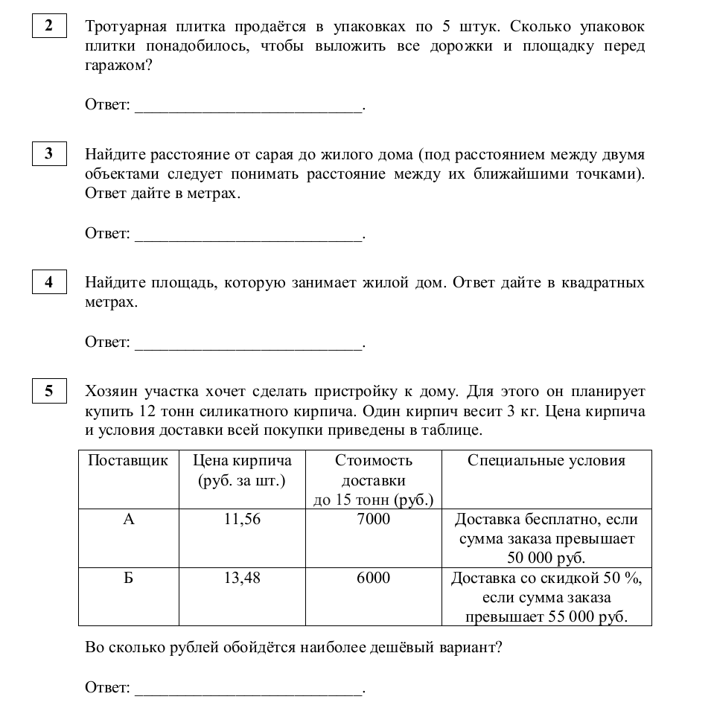

07.05.Геометрия Контрольная работа

08.05 алгебра вариант 3
1.
2.
3.

